我校举行2016年新进教职工培训会
8月28日，我校在图书馆M617会议室为最近一年里进校入职新聘的教职工举行培训会。人事组织处处长马长伟主持。
校党委书记江彦桥在报告首先阐述了民办高校党建工作的重要性和特殊性，我校党建工作基本情况与七项主要职能；全面回顾了近期学校党委在党建工作中围绕实施卓越建桥计划、转型发展等中心任务，不断加强宣传思想政治工作和精神文明建设等方面取得的成效；深入开展“两学一做”学习教育活动，加强干部队伍、基层党组织建设，促进学校各项工作健康稳步发展。江书记希望各位新进教职工坚定理想信念、坚守职业道德、坚持学生为本、坚信教育梦想，甘守三尺讲台，争做四有好老师。
潘迎捷校长作报告“改革与发展中的上海建桥学院”。
报告在“建桥是一所怎样的学校”、“学校的定位和存在的差距”、“全面实施卓越建桥计划”、“十二五改革发展的硕果”、“十三五聚力创新再筑辉煌”等五个方面全面回顾学校的办学沿革和展望了发展方向。潘校长希望新进教职工尽快适应建桥全新的工作环境，尽快进入工作状态，积极投入到学校内涵发展各项工作中来，立足岗位，珍惜机会，加强学习，严格要求自己，不断提高素质与能力，以高度负责的态度、饱满的热情开展工作，履行好做一个人民教师的责任，努力为学生成才贡献力量，与学校共同进步、发展。
教务处长孙福良、科研处长陈祝林、人事组织处长马长伟、后勤保卫处长、校办信息化办公室主任周宇华分别介绍了机关职能部门的工作职责、学校管理主要规章制度。
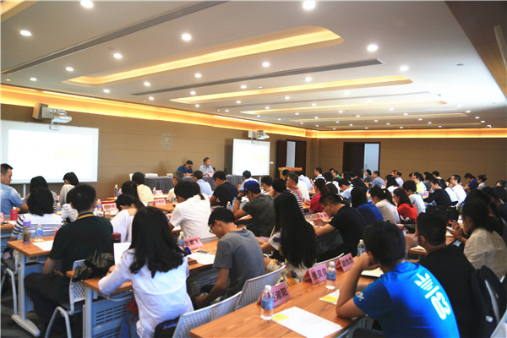
新进教职工培训会

